答辩管理（学生）操作手册

1. 在【我的答辩申请】找到【答辩申请应用】

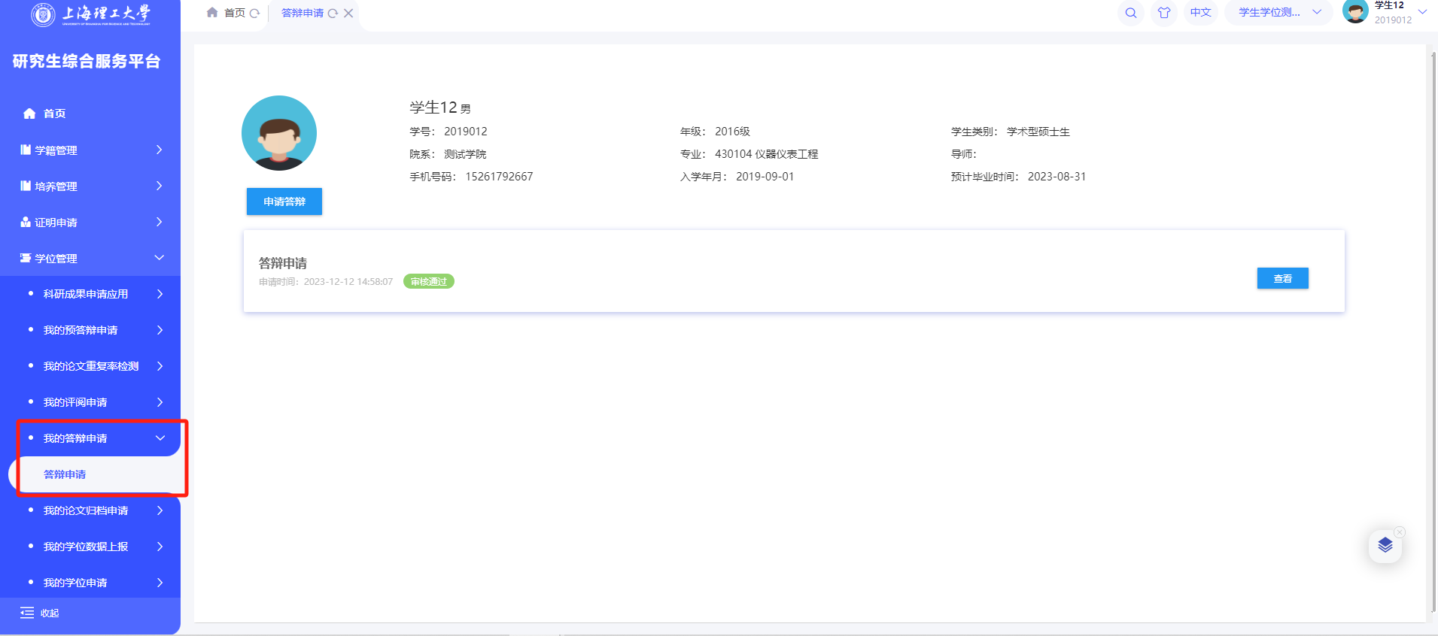

1. 答辩申请

点击【申请答辩】按钮

注：答辩申请需满足前提条件，论文盲审通过

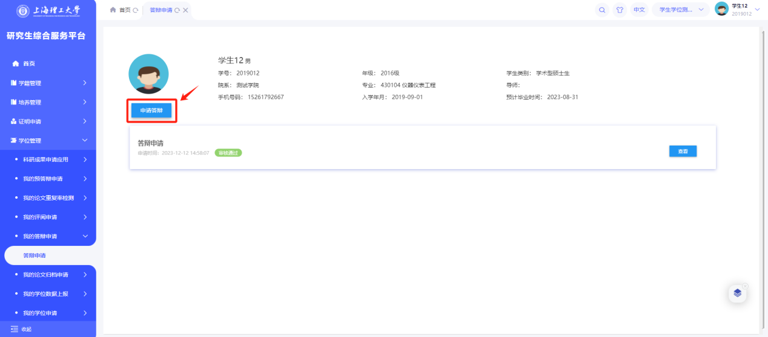

选择【永久批次】，点击【确认】按钮

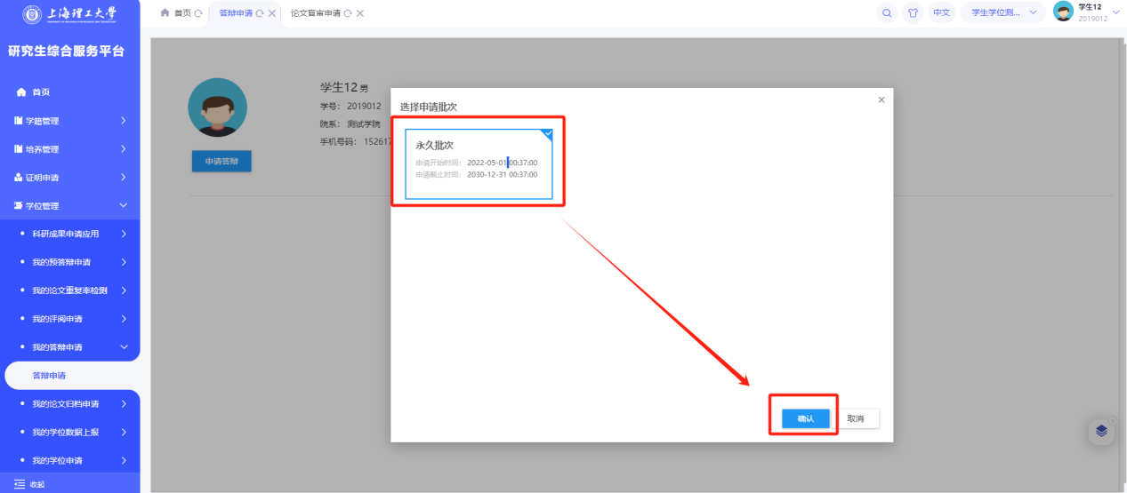

进入答辩申请详情页面，填写学位论文信息、答辩秘书工号

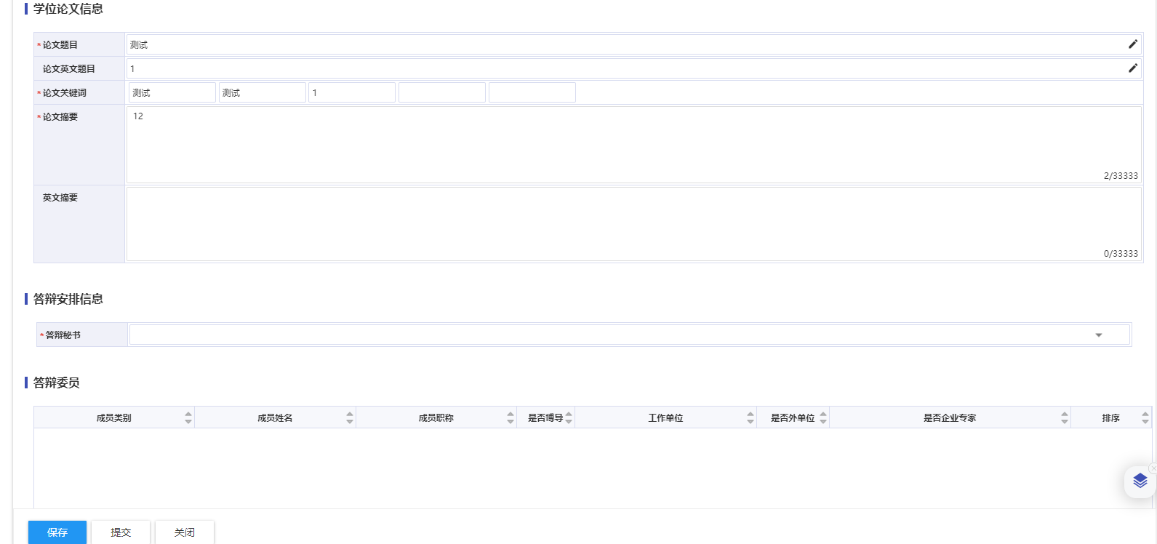

最后点击【提交】按钮，待答辩秘书安排答辩信息并审核

1. 查看答辩详情信息

可查学生学位论文信息、答辩安排信息、答辩委员会信息、答辩结果、答辩决议

击【查看】按钮

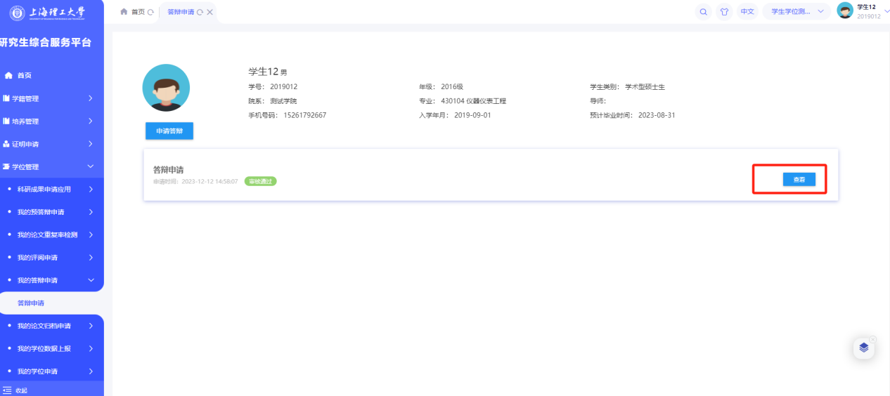

进入详情页面查看详情信息

注：答辩结果答辩秘书录入确认后才显示

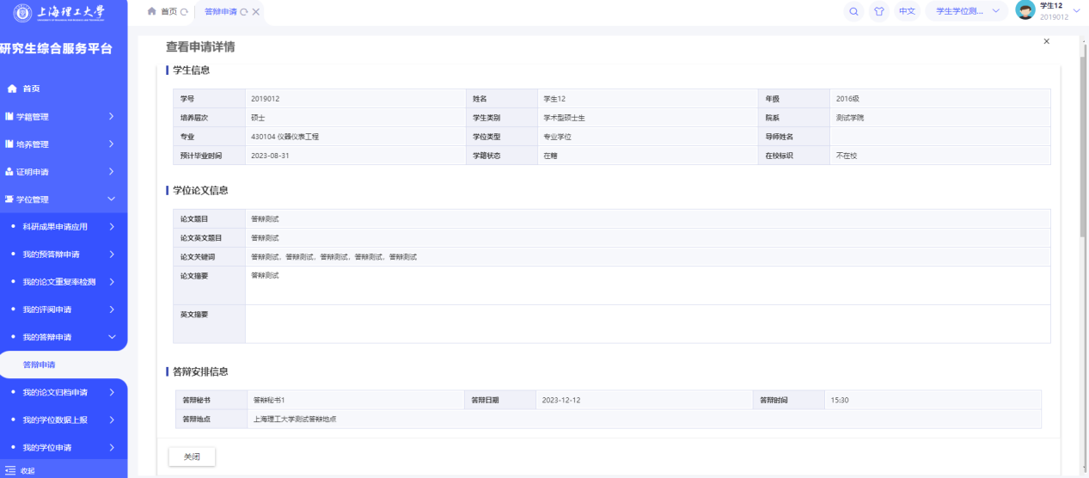

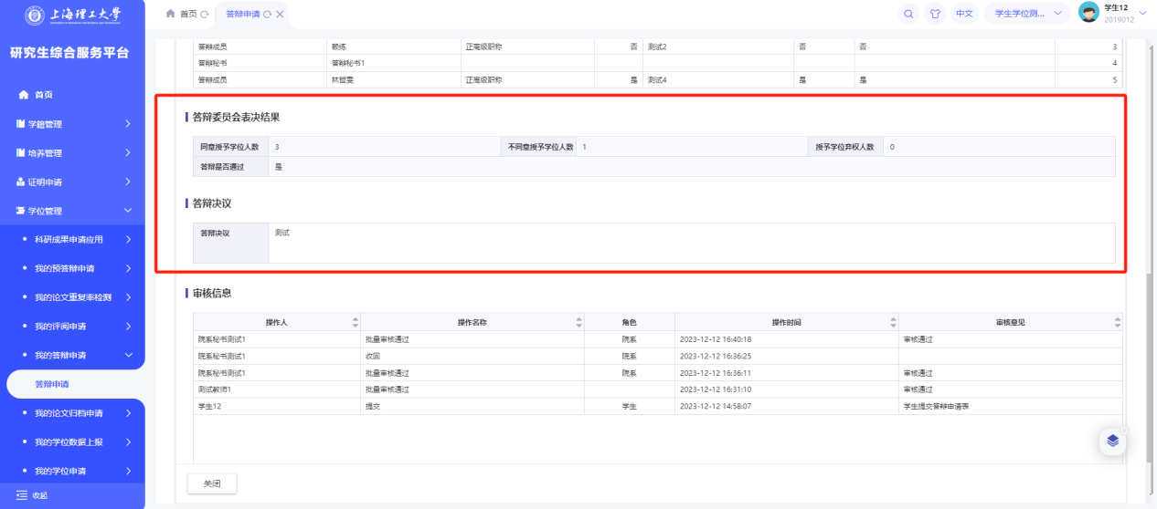

注：答辩不通过可申请二次答辩流程和前面一样